

Faculté des Sciences de Technologies

Rapport TD3 Reseau1

**Nom**: PIERRE

**Prénom**: Yann Lelay

**Niveau**: L3-Sciences Informatiques

# Description :

* Comprendre et apprendre à configurer un routeur, un commutateur, de tester la connectivité ensuite d’apprendre à configurer un serveur http et https.

# Configurer le routeur, les commutateurs, les adresses IP et tester la connectivité.

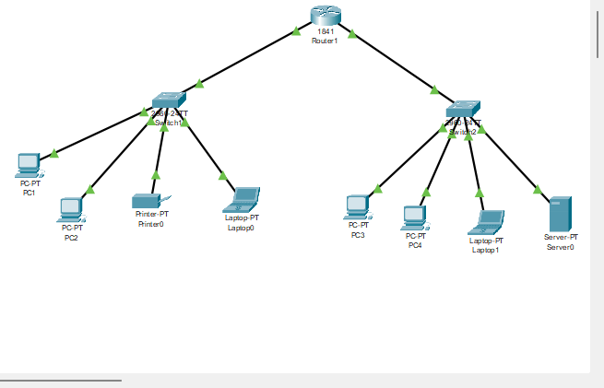

# Configuration routeur

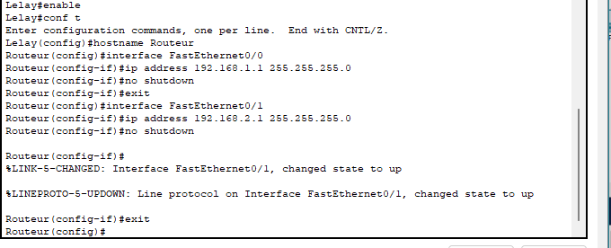

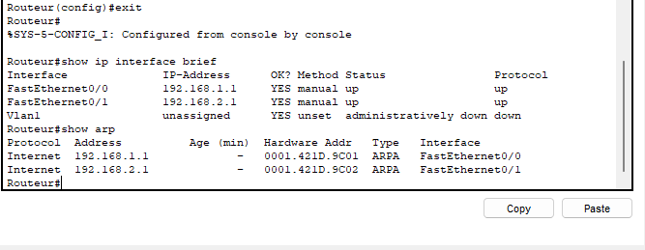

# Commutateurs

C1-

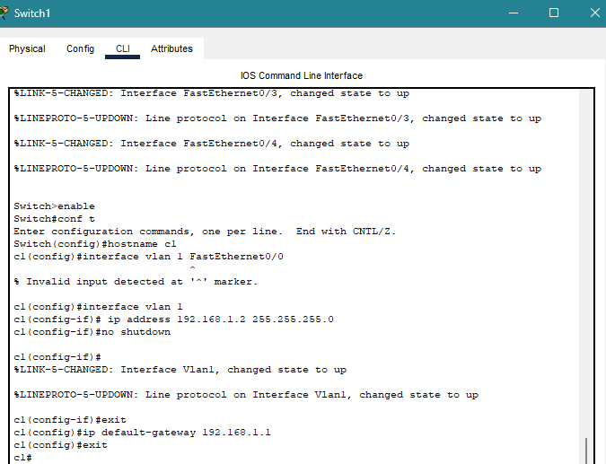

Teste de la connectivité c1

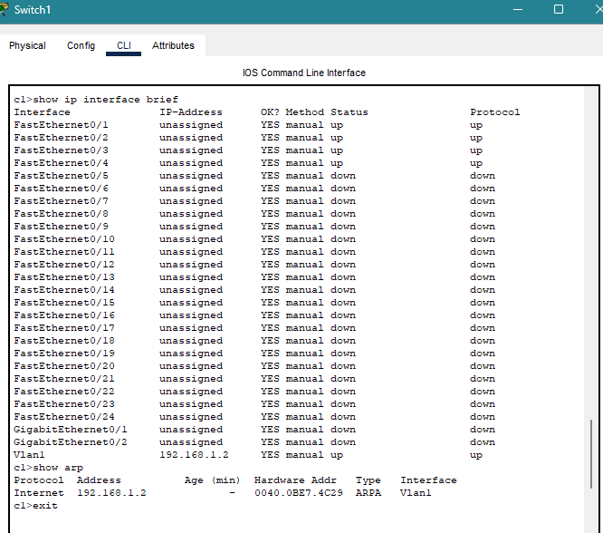

C2-

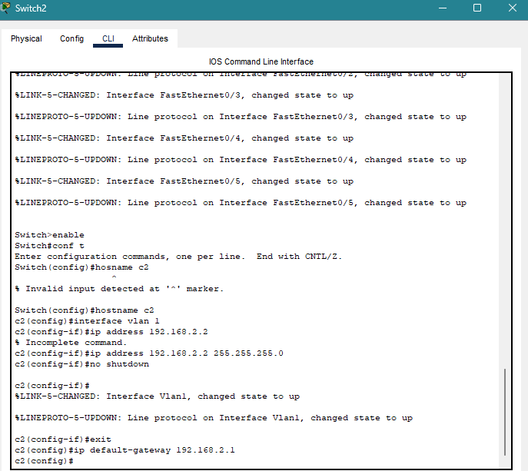

Teste la connectivité c2

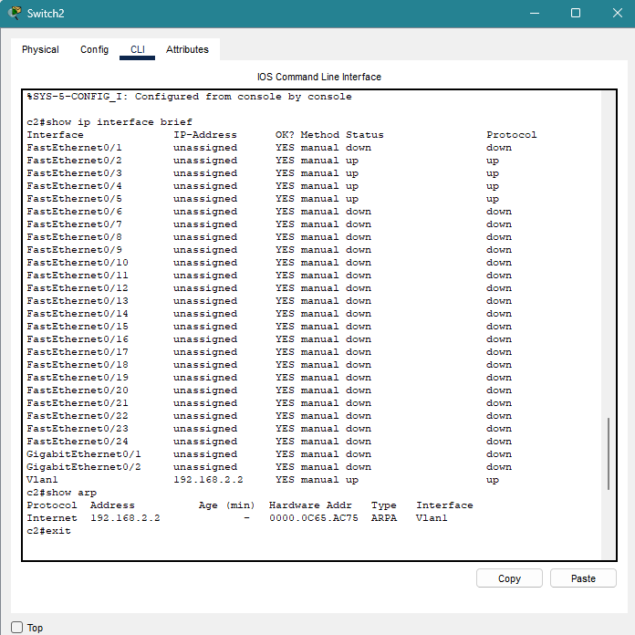

# Tester la connectivité

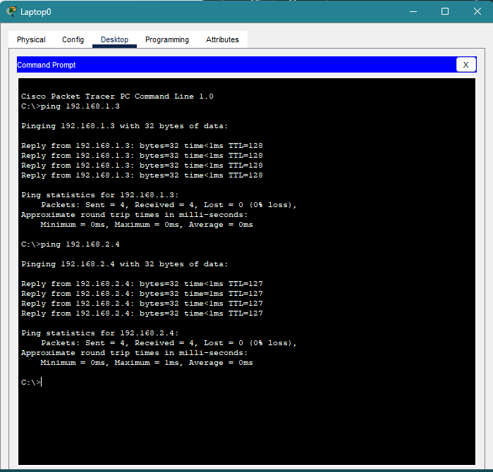

# Configuration du server http et https

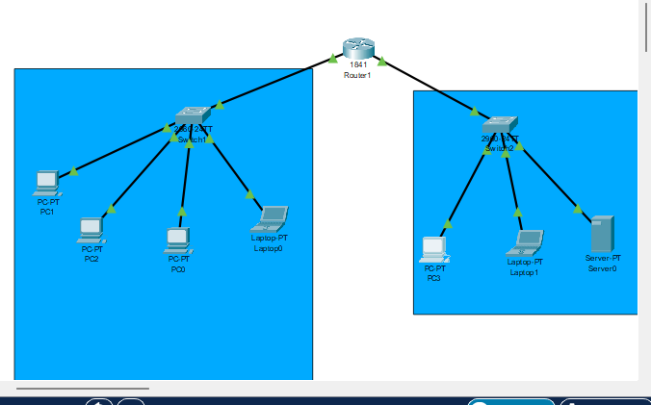

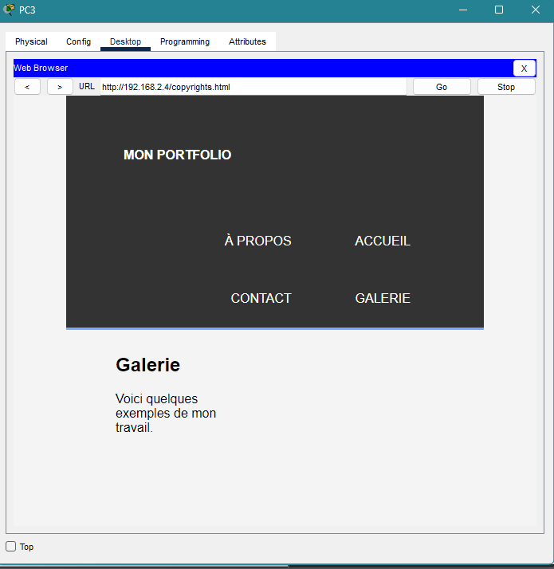

# Configurez un serveur Web dans un réseau et choisissez l'architecture de votre choix

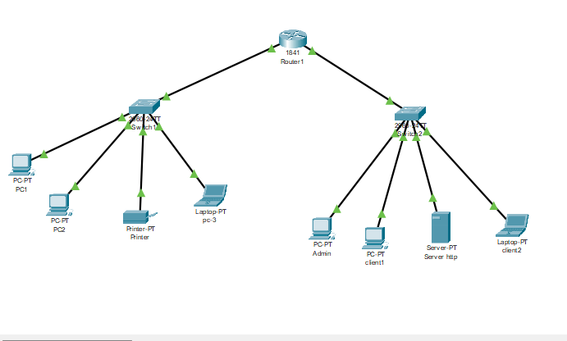

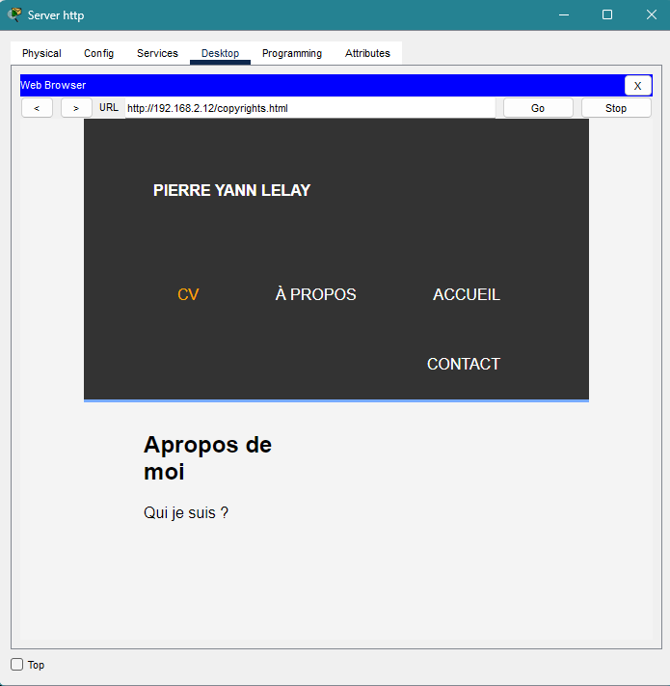

# Conclusion :

Par la pratique j’arrive à cerner le cours et être prêt à mettre en pratique ces connaissances acquises.